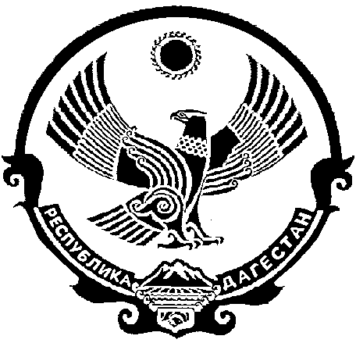

СОБРАНИЕ ДЕПУТАТОВ
МУНИЦИПАЛЬНОГО ОБРАЗОВАНИЯ
«БЕЖТИНСКИЙ УЧАСТОК»
368410, Республика Дагестан, Цунтинский район, с. Бежта
т.: (872 2)55-23-01, 55-23-02, ф. 55-23-05, bezhta-mo@mail.ru, admin@bezhta.ru

14 декабря 2021 года с. Бежта №06

РЕШЕНИЕ
Об удовлетворительной оценке деятельности и.о. главы муниципального образования «Бежтинский участок» Хайбулаева Г.А. 2021 год.
В соответствии с частью 11.1 ст. 35 Федерального закона №-131ФЗ от 6 октября 2003 года «Об общих принципах организации местного самоуправления в Российской Федерации», статьи 23 Устава МО «Бежтинский участок Собрание депутатов МО «Бежтинский участок» выносит:
РЕШЕНИЕ
1. Признать деятельность и.о. главы муниципального образования «Бежтинский участок» Хайбулаева Гусейна Асадулаевича за 2021 год удовлетворительной.
2. Настоящее решение вступает в силу с момента его подписания.
3. Настоящее решение опубликовать в местную газету «Бежтинский вестник» и разместить на официальном сайте МО «Бежтинский участок»

Председатель Собрания депутатов
МО «Бежтинский участок» Магомедов А.П.

